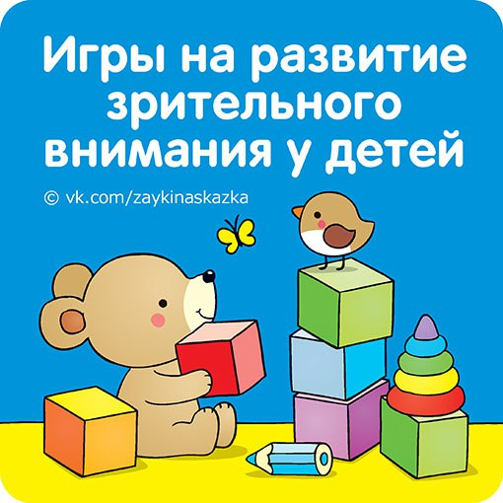
• Игра «Угадай, что исчезло»
Для игры понадобятся 3-4 разные игрушки.
Выложите перед малышом игрушки, попросите его посмотреть внимательно и назвать, какие игрушки он видит. Затем попросите его отвepнуться: «Игрушки хотят поиграть с тобой в прятки, отвернись, пожалуйста». Когда ребёнок отвернется, надо убрать одну игрушку и попросить ребёнка угадать, какая игрушка спряталась.
Постепенно игру нужно усложнять. Когда ребёнок отворачивается, можно не только убирать, но и добавлять одну игрушку: «Ой, к нашим игрушкам приехал гость (гостья). Кто это?». Малыш должен угадать, какая новая игрушка появилась.
• Игра «Очередь»
Для игры понадобятся 3-4 разные игрушки, или карточки-картинки, или можно использовать любые другие предметы.
Предложите ребенку поиграть в очередь к врачу, парикмахеру, в банк или еще куда-нибудь. Расставьте вместе с ребенком игрушки по порядку, как будто они сидят в очереди. Попросите ребёнка отвернуться и уберите какую-нибудь игрушку. Спросите ребёнка: «Кто убежал из очереди?». Ребёнок должен назвать исчезнувшую игрушку. Верните ее на место, затем снова попросите ребёнка отвернуться и поменяйте две игрушки местами. Спросите: «Кто перепутал очередь?».
• Игра «Подбери пару по цвету»
Для игры понадобятся 5-6 предметов (например, кубики, шарики или детали мозаики) разного цвета и 5-6 ленточек или кусочков ткани таких же цветов в пару к каждому предмету. Можно использовать самые разные пары одинакового цвета. Например, вырезанные из картона круги и ниточки, подобранные к кругам по цвету.
Разложите выбранные предметы и попросите ребенка подобрать к каждому из них подходящую по цвету ленту (к красному - красную, к жёлтому - жёлтую и так далее).
Потом попросите ребенка отвернуться и переложите все пары неправильно. Ребенку надо найти все ошибки и исправить их.
В эту игру можно играть с одним ребенком, а можно с группой детей. Дети делятся на команды, и устраивается соревнование, какая команда быстрее подберет пары.
• Игра «Найди цвет»
Для игры понадобится коробка цветных карандашей и лист белой бумаги. Чем старше ребёнок, тем большее количество карандашей должно быть в коробке. 3-х летнему ребёнку достаточно 4 цвета (красный желтый, зеленый, синий).
Нарисуйте на листе бумаги небольшие фигурки (кружочки, квадратики, овалы, треугольники, колечки) в ряд каждым карандашом. Сколько карандашей в коробке, столько цветных фигурок должно получиться. Фигурки могут повторяться, главное, чтобы они были простыми и разных цветов. Если вы играете с 3-х летним малышом, ему достаточно 3 фигуры – круг квадрат, треугольник.
Покажите свой рисунок ребёнку, дайте ему коробку карандашей и попросите его нарисовать под каждой фигуркой точно такую же – такой же формы и цвета.
Примечание: игры с цветом не только тренируют у ребенка зрительное внимание, но ещё и учат его различать цвета. Чем старше становится ребенок, тем большее количество цветов должно использоваться в играх.
• Игра с карточками
Для игры понадобятся 3-7 карточек с изображением разных животных или предметов.
Разложите перед ребёнком карточки и обсудите с ним все изображения. Пусть ребёнок назовет рисунок на каждой карточке, например: «Это ведерко», «Это слоник», «Это мячик», «Это собачка». Затем переверните карточки и спросите: «Где ведерко? Где Слоник? Где мячик? Где собачка?»
С трёхлетним малышом начинать играть надо с 3-х карточек и постепенно их увеличивать. Если играть в эту игру регулярно, к пяти годам ребёнок легко справится с семью карточками.
• Игра «Прятки в шкафчике»
Для игры понадобятся пустые спичечные коробки, из которых склеивается шкафчик. Коробочки можно склеивать в разном порядке, с разным уровнем сложности. Самый простой шкафчик для трёхлетнего ребёнка: 3 склеенные коробки друг на друге. Самый сложный шкафчик для 5-ти летних детей: 3 коробки в высоту и 3 коробки в ширину.
Возьмите какой-нибудь маленький предмет, например пуговку, и на глазах у ребёнка положите его на любую полочку. Задвиньте её и повертите шкафчик, потом спросите: «На какой полке лежит пуговка?

https://vk.com/zaykinaskazka

